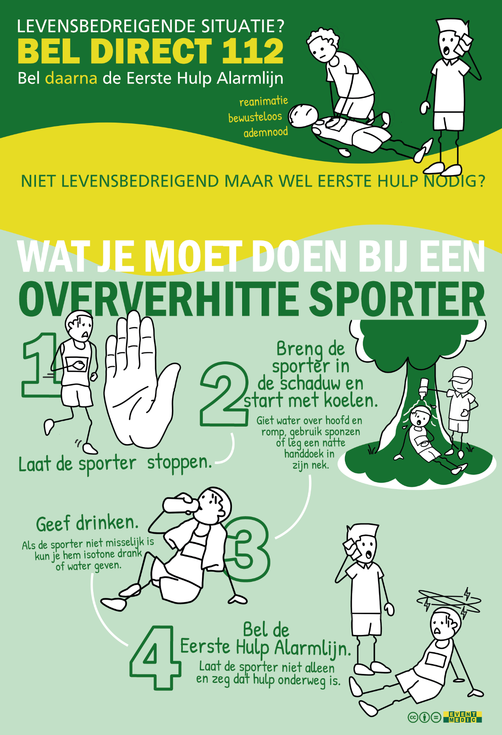
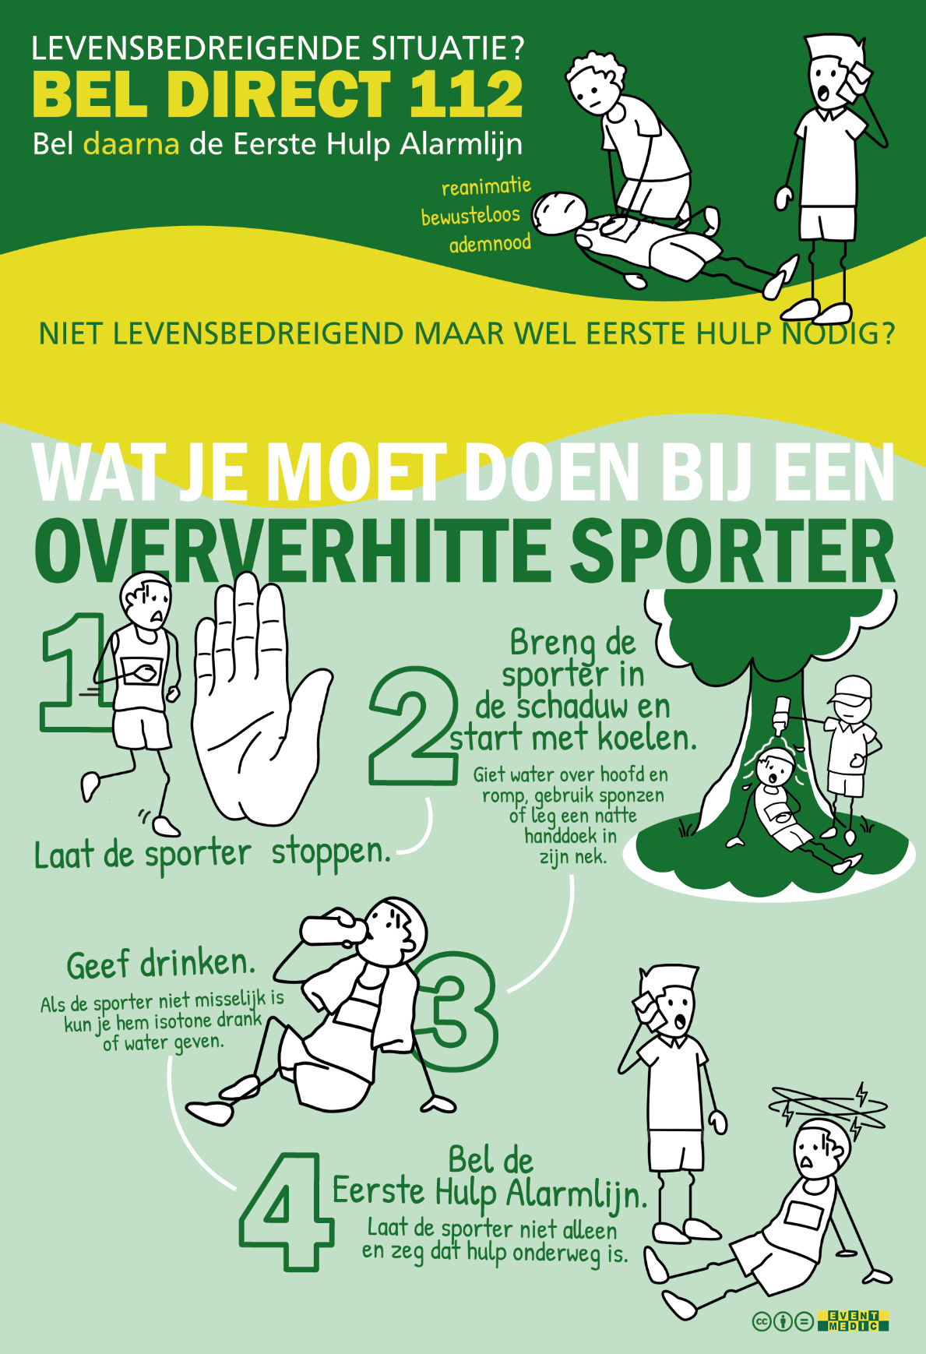
BEL DE EERSTE HULP ALARMLIJN: XX XX XXX XXX
BEL DE EERSTE HULP ALARMLIJN: XX XX XXX XXX
